Enlace: http://www.aldia.cr/ad_ee/2011/diciembre/21/nacionales3015409.html

Nacionales
Miércoles 21 de diciembre de 2011, Costa Rica

País tiene 4.301.712 habitantes

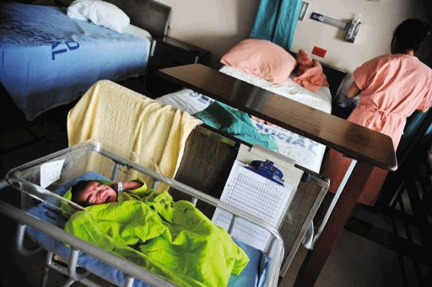
1 / 1
El número de hijos por mujer se redujo en la última década, lo que ha afectado el crecimiento poblacional. / Albert Marín.

Censo confirma crecimiento desacelerado de población

Angie López Arias

angie.lopez@aldia.co.c
Tasas muy bajas de fecundidad, una inmigración estable y mayor cantidad de costarricenses en el exterior contribuyeron a un pobre crecimiento de la población durante la última década.
En 10 años, el país creció en 491.533 habitantes. En el 2000 había 3.810.179 personas, cifra que pasó a 4.301.712 este año, según los primeros datos de X Censo Nacional de Población y Vivienda 2011.
La cantidad de habitantes actual no superó la proyección de 4.600.000 que se calculó.
“En este período 2000-2011, la población en promedio ha venido creciendo en un 1 por ciento anual. Es la cifra más baja reportada en los censos que se han hecho en el país”, explicó Elizabeth Solano, coordinadora del censo.
Según Solano, el crecimiento de la población está influenciado por la cantidad de nacimientos, de defunciones y por la dinámica migratoria del país y es ahí donde se encuentran las razones del crecimiento a un menor ritmo.
Factores
En esta década se observa un descenso sostenido y marcado en la fecundidad, pues en el 2000 las mujeres tenían 2,39 hijos y en 2010 esa tasa se reduce a 1,8 hijos; en 1961 las mujeres tenían 7 hijos.
Otro factor es que la inmigración se estabilizó; es decir, siguen ingresando inmigrantes extranjeros pero a un ritmo menor que en la década pasada, mientras que más costarricenses se van a vivir fuera de Costa Rica.
En Estados Unidos el número de ticos se duplicó, ya que en el 2000 se contabilizaron 68 mil y en 2010 la cantidad pasó de 125.418.
Los datos exactos de inmigrantes en el país no están listos, ya que esta y otra información censal aún se procesa y será entregada en el primer trimestre de 2012.
María Elena González, subgerente del Instituto de Estadística y Censos (INEC), afirmó que la población crece a un ritmo por debajo de la tasa de reemplazo, lo que hace que se de un proceso muy acelerado de reducción.
Impacto
González indicó que en unos 50 años la población dejará de crecer. Además se atraviesa un proceso por el cual la esperanza de vida aumenta y nacen menos niños.
“Llegará un momento en que la población en edad de trabajar no va a ser suficiente para sostener a la población que deja de trabajar. En este momento aún tenemos población en edad de trabajar suficiente para sostener a los mayores y los menores”, dijo.
La experta afirmó que posiblemente se deban tomar medidas para promover la fecundidad.
Detalles
Más mujeres
De acuerdo al censo, de los 4.301.172 habitantes, 2.106.188 son hombres y 2.195.524 son mujeres. Equivale a 49% de hombres y 51% de mujeres.
Menor ritmo
La tasa media anual de crecimiento pasó de 2,8% durante el período intercensal 1984-2000 a 1,1%
en el período 2000-2011.
San José poblado
San José es la provincia que concentra la mayor cantidad de habitantes, pero es la que menos crece anualmente. La de mayor crecimiento anual desde 2000 es Guanacaste.

